TRƯỜNG ĐẠI HỌC TÀI NGUYÊN VÀ MÔI TRƯỜNG TP.HCM
KHOA CÔNG NGHỆ THÔNG TIN

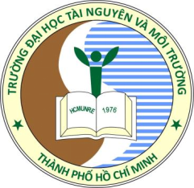
BÀI TẬP BUỔI 6
PHÁT TRIỂN PHẦN MỀM HƯỚNG ĐỐI TƯỢNG

Giảng viên hướng dẫn: ThS. Phạm Trọng Huynh
Sinh viên thực hiện: Trần Minh Nhật
Mã số sinh viên: 1150080068
Lớp: 11_ĐH_CNPM1
Khóa: 2022 - 2026

TP. Hồ Chí Minh, 6 tháng 10 năm 2025
LAB3:
Thực hành 1:
+Giao diện:
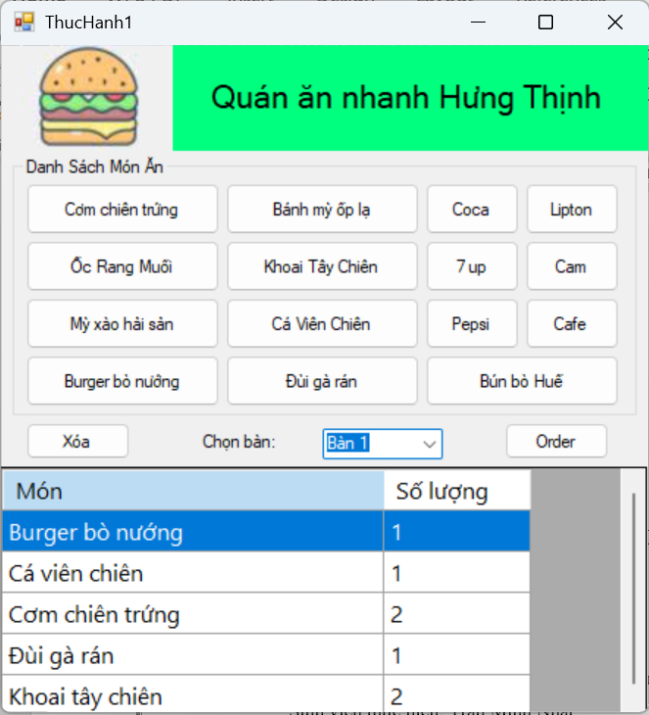
+ Chọn số bàn:
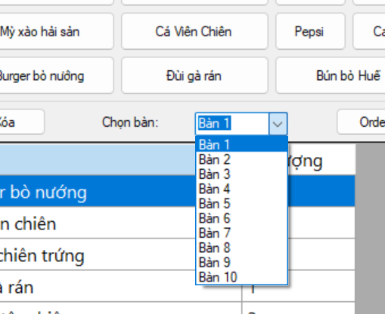
Order xuất file:
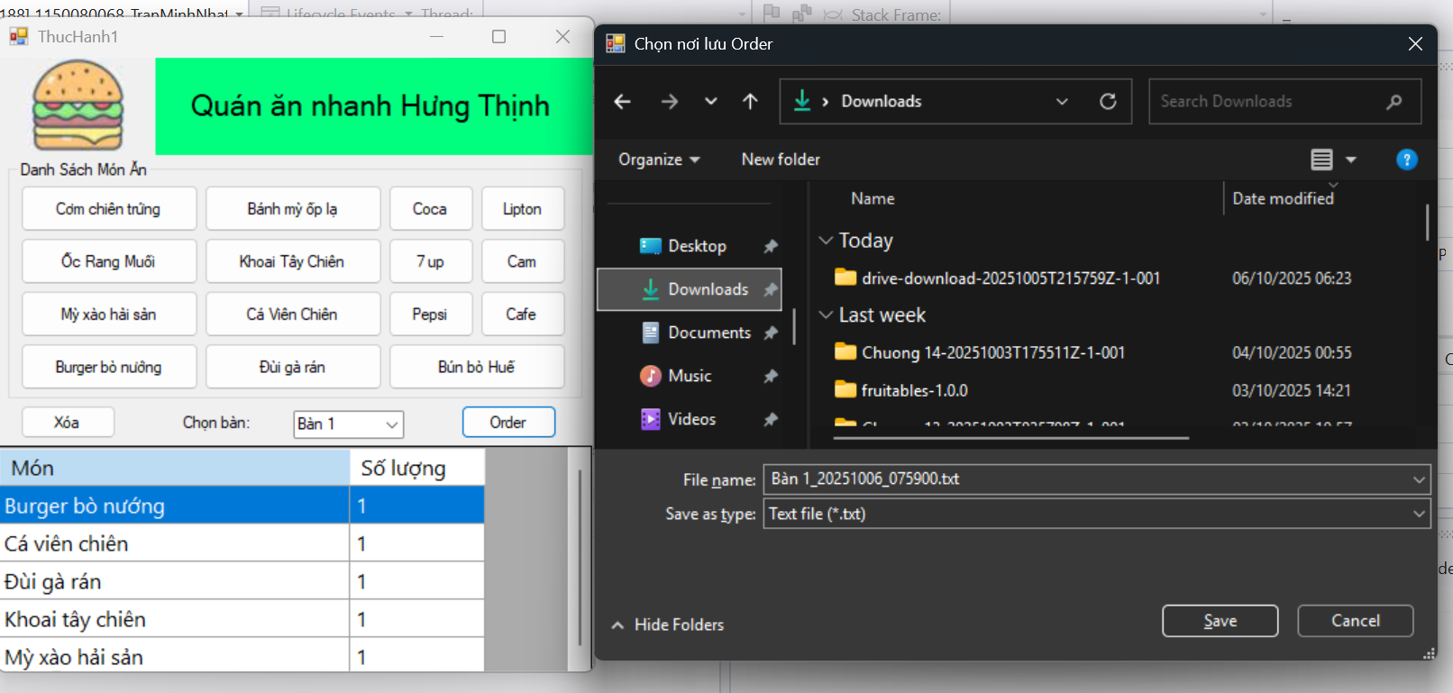
Nội dung File:
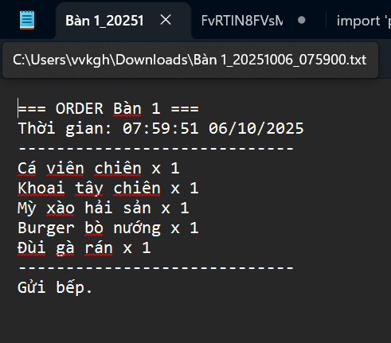
Thực hành 2:
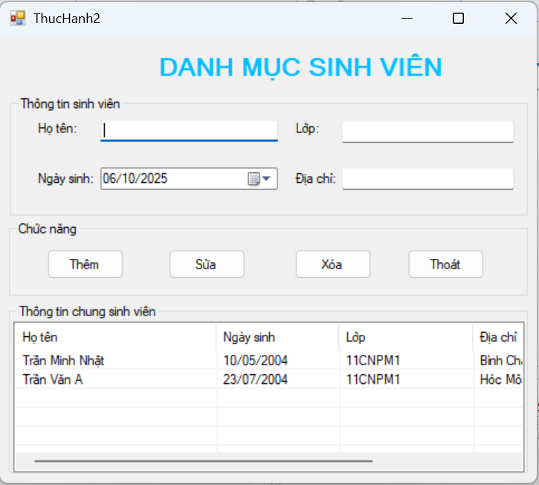
LAB4:
Thực hành 1: Tạo kết nối giữa Winform và CSDL.

